Практическая работа № 6
«Испытание и регулирование форсунок на стенде»
Цель работы:
получить практический опыт испытания и регулирования форсунок на стенде;
изучить порядок проведения испытаний и регулирования форсунок на стенде.
Оборудование: стенд типа А-106, форсунки, эталонные форсунки, секундомер, заглушка, сосуд с рабочей смесью, гаечные ключи.

Порядок выполнения работы:
1. Проверка работы форсунки на стенде (рисунок 6.1)
Топливные форсунки — это элемент системы впрыска тепловоза с двигателем внутреннего сгорания, работающего на дизельном топливе. Они отвечают за равномерную подачу горючей смеси и ее последующее эффективное сгорание. Принцип работы всех форсунок примерно одинаков, но в зависимости от типа мотора их конструкции рабочие характеристики различаются.
Сегодня существует несколько видов форсунок, которые предназначены для разного впрыска и типов моторов. Но все они обеспечивают:
- дозировку топлива;
- распыление горючей смеси;
- экономичный расход топлива;
- снижение вредных выбросов.
В самом общем варианте топливная форсунка состоит из:
- герметичного корпуса;
- сетчатого фильтра;
- запорного клапана или иглы;
- распылителя с одним или более сопел.
Как и любое механическое устройство, топливные форсунки подвержены износу и другим неисправностям. Они могут засоряться, если заливается некачественное топливо, подтекать из-за старения уплотнителей или треснуть. Некоторые элементы форсунок можно заменить или почистить, но в случае серьезных повреждений они требуют полной замены. Помимо самой форсунки выходить из строя могут электрические компоненты инжектора.
Если форсунка неисправна, это может вызвать:
- проблемы с запуском;
- повышенный расход топлива;
- потерю мощности;
- колебания холостого хода;
- повреждение каталитического нейтрализатора и сажевого фильтра.
Основные причины неисправности:
- засорение сетчатого фильтра из-за загрязненного топлива;
- плохо закрывающийся игольчатый клапан из-за мельчайших частиц грязи - изнутри или отложений присадок;
- забитое выпускное отверстие;
- короткое замыкание в катушке;
- обрыв кабеля к блоку управления.
Проверка состоит из следующих операций: проверки герметичности запорного конуса распылителя, определения плотности форсунки, регулирования затяжки пружины (давления начала подъема иглы), контроля качества распыливания и отсечки топлива. Проверяемую форсунку монтируют в зажимном устройстве стенда.

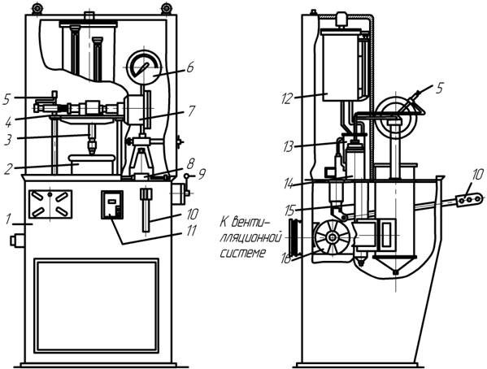

Рисунок 6.1 - Стенд А106 для проверки работы форсунок ДВС:
1 – стол; 2 – сборник; 3 – проверяемая форсунка; 4 – зажимное устройство; 5, 9 – краны; 6 – манометр; 7 – пневмоцилиндр; 8 – топливный насос; 10 – ручка насоса; 11 – выключатель; 12 – топливный бак; 13 – фильтр; 14 – промывочный аккумулятор; 15 – отстойник; 16 – вентиляционный патрубок

Для контроля герметичности запорного конуса распылителя, постепенно зажимая пружину форсунки и подкачивая рычагом топливного насоса, создают давление топлива 400 кгс/см. Такое давление выдерживают 1÷2 минуты, периодически подкачивая топливо насосом. Если за это время на кончике распылителя не появится капля топлива, то герметичность запорного конуса распылителя считается удовлетворительной. Проверку производят дважды.
2. Проверка плотности форсунки.
За плотность форсунки условно принято время падения давления в системе стенда на 50 кгс/см от начального. Определяют эту величину следующим образом. Ослабив затяжку пружины форсунки делают несколько вспрысков топлива. Затем увеличивают затяжку пружины форсунки, пока давление в системе стенда не достигнет 400 кгс/см.
После этого подкачку топлива прекращают и следят за понижением его давления. По секундомеру засекают время падения давления в системе стенда с 330 до 280 кгс/см. Операцию повторяют дважды. Полученную плотность сравнивают с плотностью эталонной форсунки.
Среднеарифметическое время двух измерений принимается за плотность распылителя контролируемой форсунки.
3. Затяжка пружины форсунки (давление начала подъёма иглы) регулируется поворотом регулировочной пробки таким образом, чтобы при медленном нажатии на рычаг топливного насоса впрыск топлива произошел (игла начала подниматься) при давлении 210 (±5) кгс/см.
4. Качество распыливания и отсечки топливафорсункой контролируют визуально. Для этого производят равномерно около 30 вспрысков топлива в минуту.
Нормально работающая форсунка впрыскивает топливо в туманообразном виде, длина и форма струй (факелов) из всех ее распыливающих отверстий одинаковы. Начало и конец каждого впрыска сопровождается чётким и резким звуком, факел топлива как бы отсекается от распылителя. После 4÷6 впрысков на кончике распылителя форсунки не должна появляться капля топлива. Подтекание топлива в виде капель или «подвпрысков» в виде слабых струй указывает на неудовлетворительное распыливание и плохую отсечку топлива форсункой.
Наглядным признаком правильной сборки форсунки служит так называемый «дробящий впрыск», то есть когда при медленном опускании рычага топливного насоса происходят частые, следующие один за другим четкие впрыски топлива. При удовлетворительном распыливании и отсечки топлива отсутствие «дробящего впрыска» не является признаком негодности форсунки. После всех операций регулировочную пробку форсунки крепят контргайкой, а штуцера закрывают заглушками.
Перед испытанием форсунок проверяют плотность стенда и работу эталонной форсунки. На эталонной форсунке указывается ее номинальная плотность (в нормальных условиях). Если при испытаниях показания плотности эталонной форсунки в данных условиях меньше или больше указанного значения, то разность этих значений прибавляют к значению плотности испытываемой форсунки с соответствующим знаком ( + или -). Для проверки плотности стенда установочное гнездо стенда под форсунку устанавливают заглушку и доводят насосом давление до 400 кгс/см, после этого давление должно понизиться до 350 кгс/см не менее чем за 50 минут.

